**河北大学线上招聘信息发布流程**

登录<http://cxcy.hbu.cn/college/comLogin.do>进行预约。未进行过网络注册、审核的用人单位请从“第1步”开始操作，已完成过网络注册并审核通过的用人单位请从“第2步”开始操作。

1. **注册**

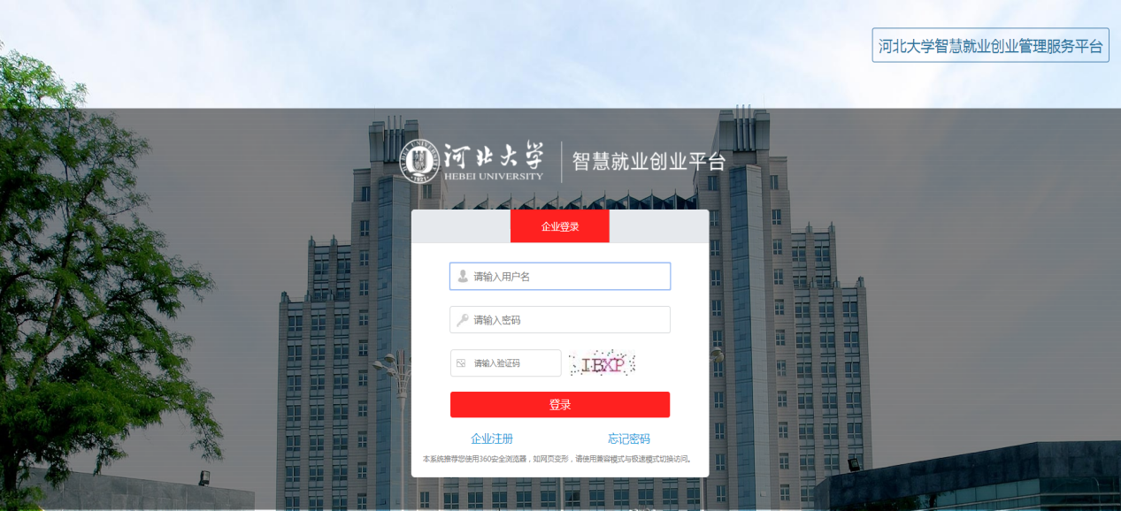

图1-1

点击红框内【企业注册】，跳转到注册页面：

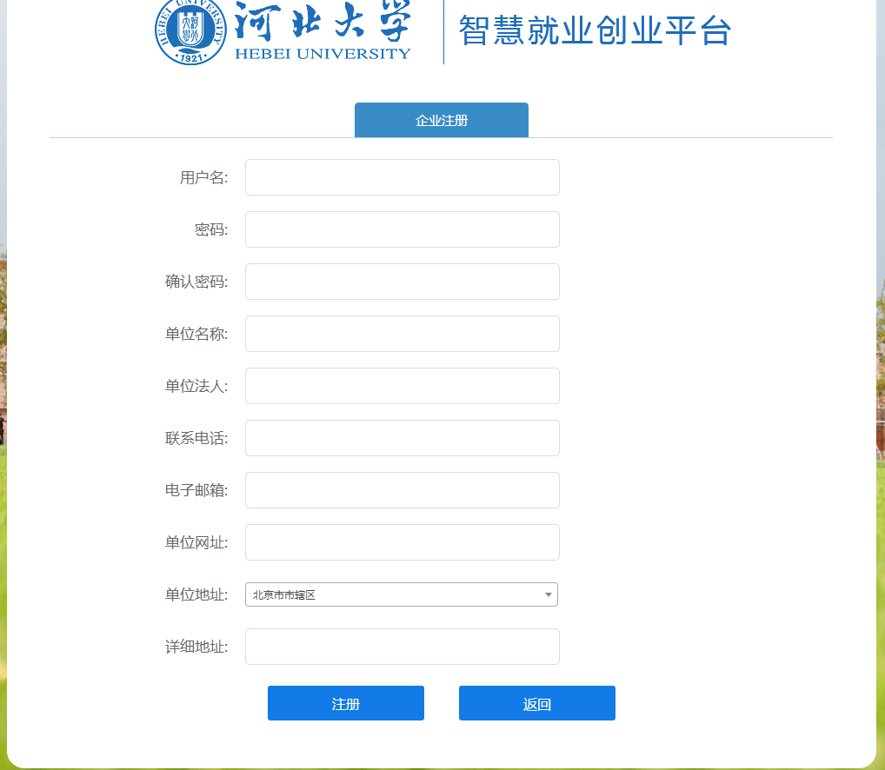

图1-2

请在图1-2所示页面填写用户名、密码、确认密码、单位名称、单位法人、联系电话、电子邮箱、单位网址、单位地址、详细地址信息，点击【注册】按钮。点击【返回】按钮则返回到图1-1所示页面。

**2、登录平台**

如图2所示，进入智慧就业创业管理服务平台，点击【职位管理】。

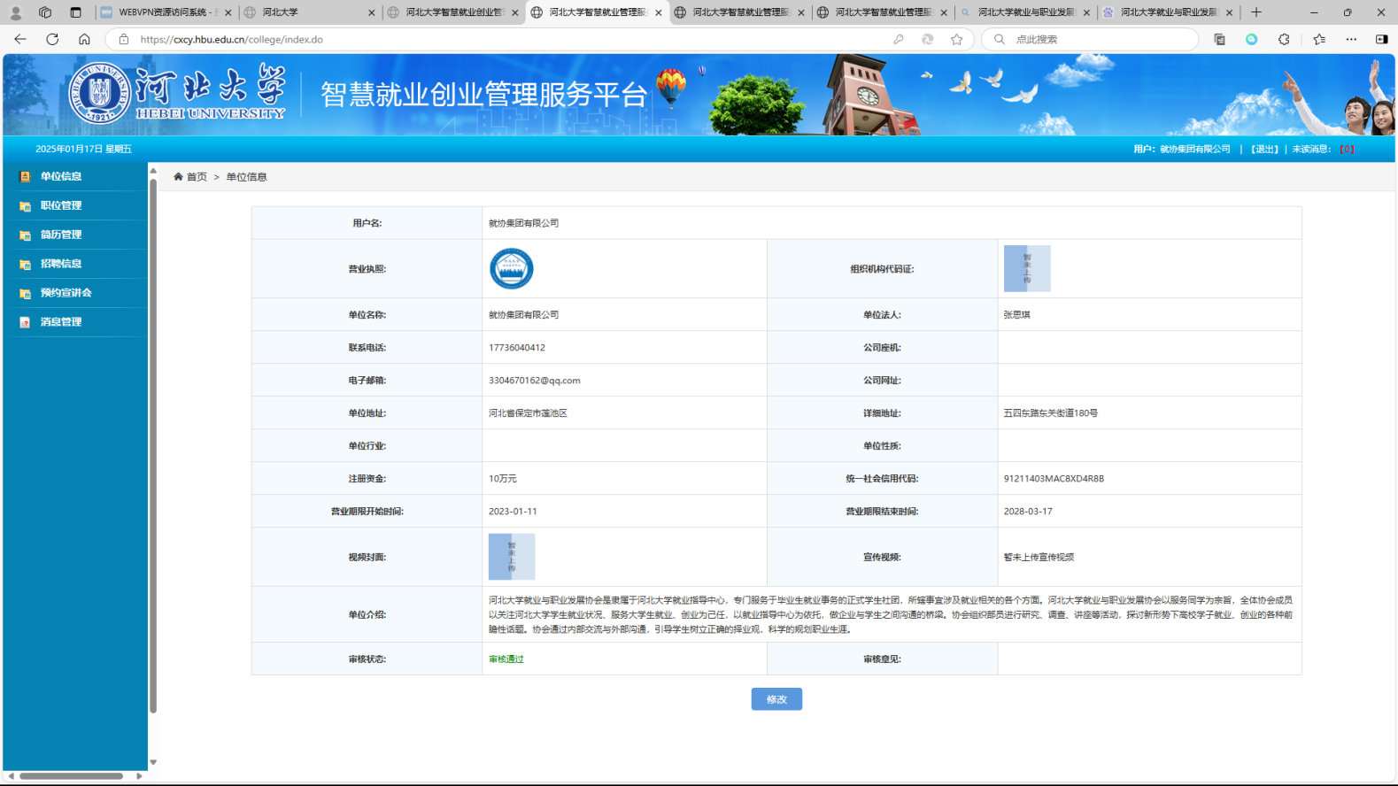

图2

**3、添加公司**

如图3所示，在【职位管理】界面点击【添加】。

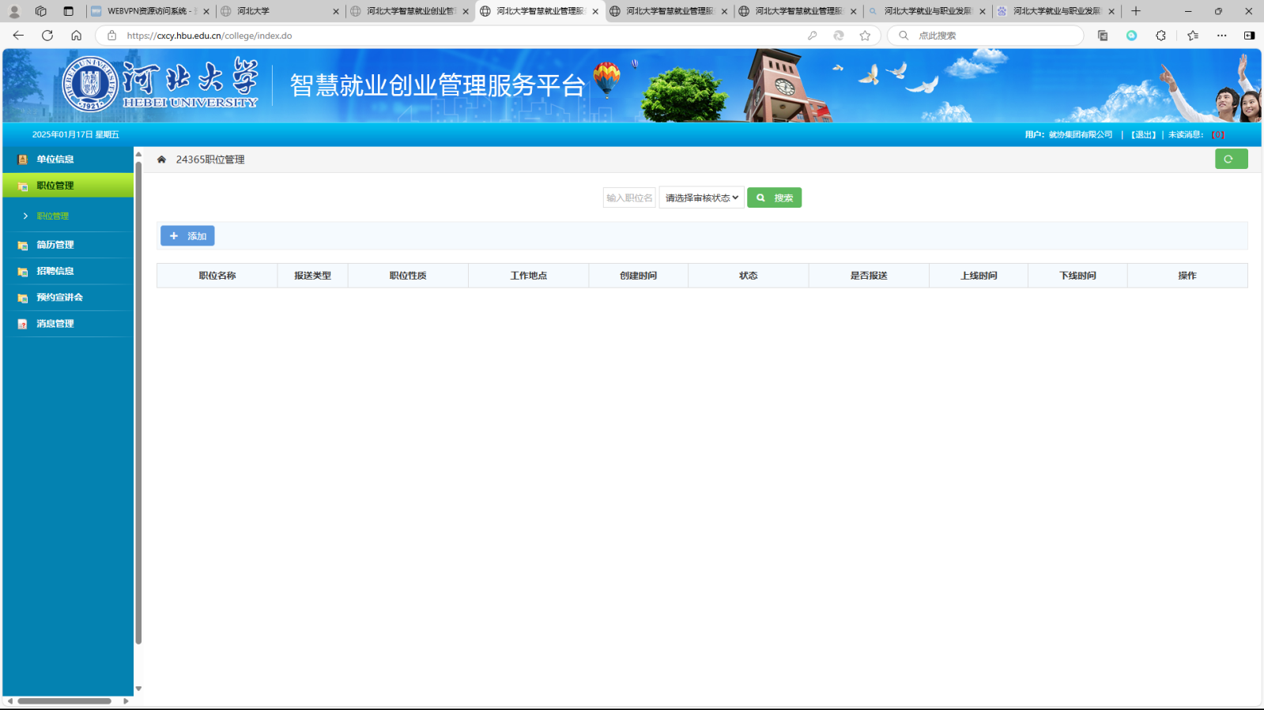

图3

**3、填写信息**

如图4所示，进入界面后填写本公司招聘的相关信息。

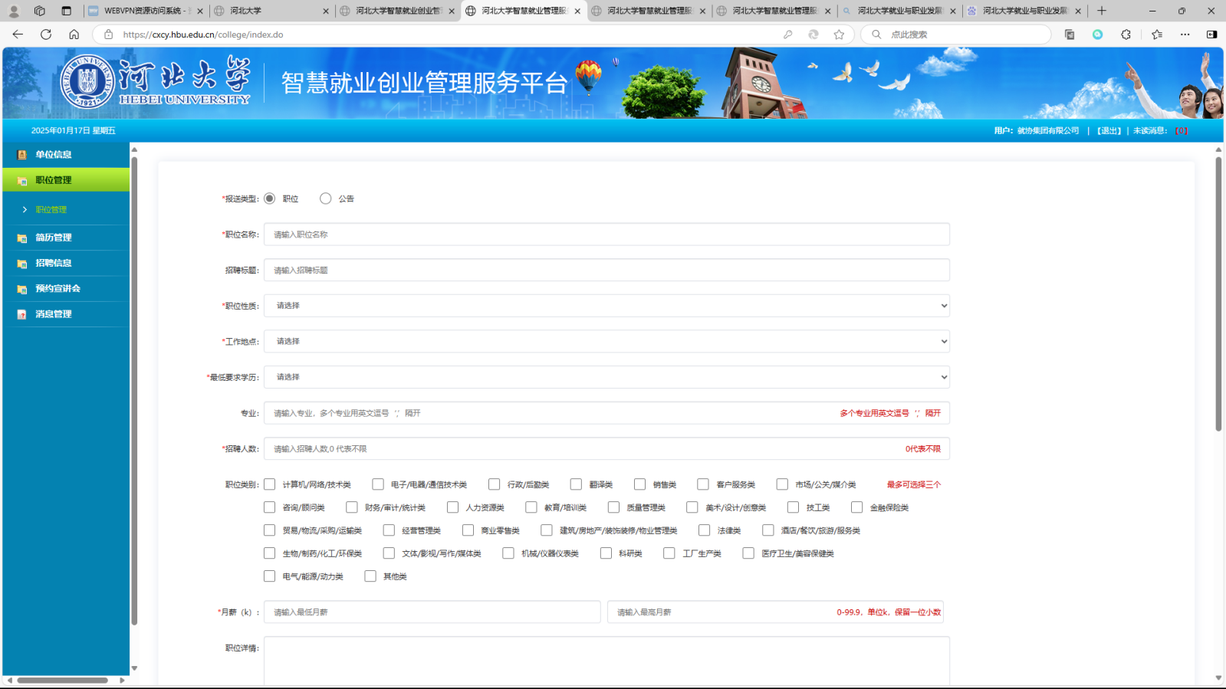

图4

**4、上传并提交**

如图5所示，填写完信息并上传招聘简章后，点击【提交】等待审核即可。

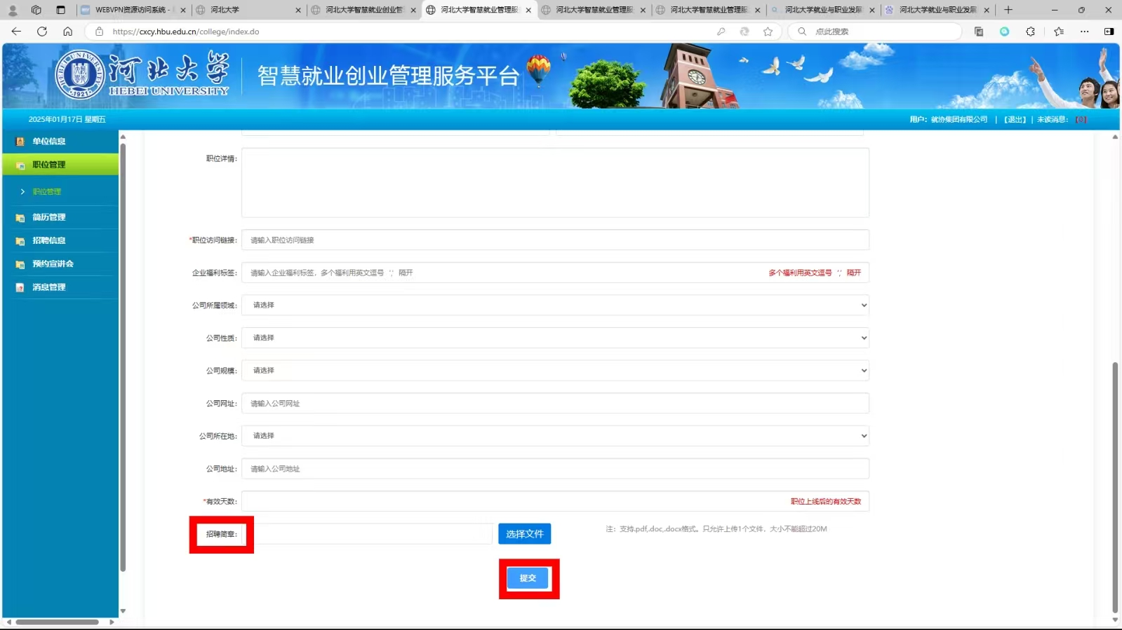

图5

**注：**请务必保证所填信息准确，所有岗位信息会同步发送至国家大学生就业服务平台，如有变动，请致电0312-5079445说明。